一、核聚变是人类终极清洁能源，未来发展前景广阔

核聚变原理

核聚变是几个较轻的原子核结合成一个较重的原子核, 实现将质量转化为能量的过程。最常见的核聚变反应是氘、氚反应生成氦和中子，同时释放出能量的过程，用反应式表示如下：

聚变电厂仍将以传统的蒸汽涡轮方式进行发电。氘氚聚变中，大部分能量是以中子这种高速粒子的动能形式存在，因此等离子体室外将由铅或钢等重材料组成厚层，吸收中子后转化为热量，最后传递给锅炉机组，以蒸汽涡轮机方式发电。
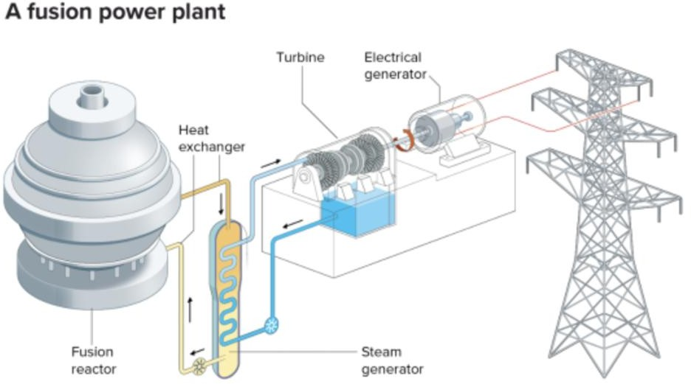
图表 1：核聚变电厂示意图

资料来源：中国物理学会期刊网，

核聚变具备资源丰富和安全可靠的优势

- 原料储量极其丰富：主要燃料氘跟氧结合成重水存在于海水之中。根据中国科学院等离子体 物理研究所文章，每公斤海水含氘 0.03 克，地球上有海水 1021 千克，含氘 3×1016 千克，目
前全世界能源消耗水平每年 2×1020 焦耳，每年只需燃烧 106 千克氘即可。因此地球上的氘足
够使用 3×1010 年之久。即使考虑到能源消耗水平的逐年增加，也足以使用 1010 年，即几百亿年。
- 能量密度高：根据中国科学院等离子体物理研究所文章，“燃烧”一千克氘相当于四千克铀，七千吨汽油或一万吨煤。也就是说“燃烧”一千克海水和燃烧 210 千克（300 升）汽油所获得能量相当。与铀核的裂变反应比较，同样质量的核燃料，聚变反应会比裂变反应放出更多的能量。据中国工程物理研究院经福谦等《揭开核武器神秘面纱》一文，同样重量的氘，在全部实现反应时释放出来的能量约比铀大三倍。如果是氘和氚聚变，一公斤氘氚完全燃烧放出的能量，相当于八万吨 TNT 爆炸的能量，比一公斤铀-235 完全裂变放出的能量约大四倍。
- 安全可靠：核聚变反应是自限反应，需要氘氚燃料达到上亿摄氏度的高温和足够高的密度等 苛刻条件，任何导致温度密度的下降都会致使聚变反应停止。同时，由于核聚变反应燃烧的氘
氚等离子体被磁场约束在真空容器内，其密度比空气低数个量级，聚变堆氘氚燃料含量也

较低，在技术操作合规的情况下，不会引起爆炸，也不会发生泄漏事故。
- 核辐射小、环境友好：氘、氚等聚变反应中产生的氦，是没有放射性的。如果我们不在聚变 堆中加入铀、钍等裂变材料，那么聚变的产物中，只有氚有β辐射，其他都是中子、质子和α粒子（α辐射）。α粒子穿透力很弱，只需要一张纸就可以起到很好的屏蔽效果。β粒子穿透力也不强，只需要一张铝箔就可以屏蔽。此外，核聚变反应不排放碳，不会造成任何污染，对环境友好。

核聚变发电将要求可控和自持

核能发电的两个基本要求是可控和自持。
可控：可控对于核能意味着核反应可以缓慢地按需发生，而不是像原子弹（核裂变）、氢弹
（核聚变）一样，瞬间释放巨大的能量。对于核聚变来说，理论上“可控”也是一个可以解决的问题，只需要控制聚变燃料的浓度即可，但目前核聚变发电，还远没有到达解决“可控” 的阶段。

“可控”的核心难点在于难以将等离子体长时间约束在某一个空间内，让它们抵抗排斥力、相互碰撞，并实现净能量输出（Q>1）。早在 1957 年，英国物理学家劳森就提出了聚变三重积的概念：聚变三重积=等离子体温度×等离子体密度×约束时间。然而，核聚变要实现自持燃烧和稳态运行的条件极为苛刻，一是温度要足够高，使燃料变成超过 1 亿摄氏度的等离子体；二是密度要足够高，这样两原子核发生碰撞的概率就大；三是等离子体在有限的空间里被约束足够长时间。
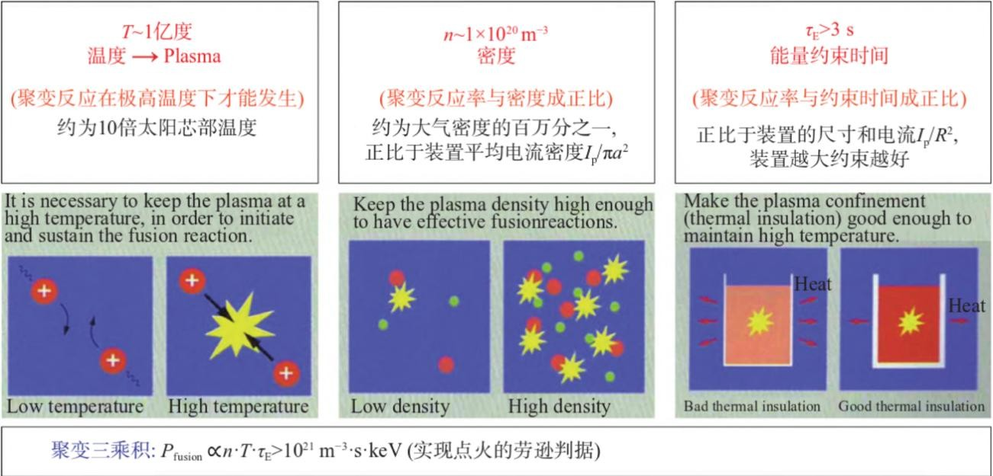
图表 2：实现核聚变反应的三要素
资料来源：《超导磁体技术与磁约束核聚变》王腾，

自持：自持核聚变反应指的是，当原料中的原子在高温高压能量输入下达到核聚变反应一段时间后，不需要再添加额外的能量就可以让核聚变自动持续下去，源源不断来产生能量。由于核聚变不具备链式反应的“自循环”性质，目前纯聚变堆的研究尚无法实现反应的自持。

能量增益因子 Q 是自持的关键因素之一。Q 表示输出能量与输入能量之比。Q＞1 表示输出的能量大于维持反应所需输入的能量，是论证可控核聚变科学可行性的第一步。一般认为，当Q 值大于 5 的时候，核聚变反应堆能够自我维持。目前世界上 Q 值比较高的可控核聚变实验有英国 JET，Q 值≈0.67，Q 值的最高纪录则由日本的 JT-60 托卡马克反应堆保持，Q=1.25。

自持的另一个核心难点是氚原料的自持。以目前人类的技术水平,只能实现基于氘-氚聚变的第一代聚变堆建设。虽然地球上的氘资源十分充足,但是氚的半衰期只有 12.43 年，因此在地球上并不存在天然氚。根据 ITER 2018 年研究计划的预测，目前可用的氚存量（据估计约为 25 公斤）将在十年内达到峰值，之后会随着它的出售和衰变而稳步下降。这使得保障氚的供应成为实现受控氘氚聚变反应所必须解决的重要挑战之一。

目前氚的产生只能靠中子与锂反应，反应式如下：

n+6Li→T+4He+4.78 MeV n+7Li→T+He+n-2.47 MeV
该反应除对锂资源产生需求外，还需要其他中子增殖材料。据陈永静等《核聚变将最终成为未来的能源吗？》，产氚需要中子,为了使聚变能够持续进行,需要一整套复杂的氚产生及在线处理系统。这不仅要求充分利用氘-氚反应产生的中子, 还需要对中子进行增殖，以保证有足够的氚增殖系数。因此,聚变堆需要用到大量的中子增殖材料,如铍、铅等。考虑到上述矿产资源有限，如果用铅替代铍作为中子增殖剂,目前的储量将可维持 175000 年。

图表 3：氚循环原理示意图 图表 4：聚变堆基本结构剖面图

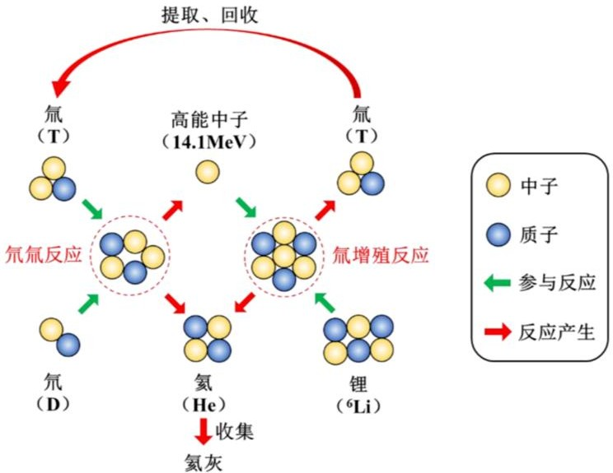
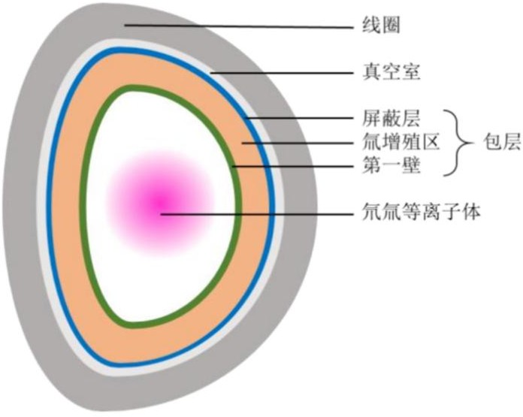

资料来源：中国激光杂志社，激光评论公众号， 资料来源：中国激光杂志社，激光评论公众号，

二、核聚变技术以托卡马克为主，其他多种技术持续探索

核聚变的技术路线主要包括磁约束和惯性约束两种类型，而磁约束技术路线比较丰富。
惯性约束：根据《自然资源科普与文化》，惯性约束指利用外壳的惯性限制聚变规模，通过内爆对热核燃料进行压缩，使其达到高温高密度条件，进而实现热核点火并燃烧，其中最有名的是用激光作为驱动源的惯性约束。2023 年 7 月 30 日，美国劳伦斯·利弗莫尔国家实验
室宣布国家点火装置（NIF）取得新突破，就是采用了“激光惯性约束”制造，耗资 35 亿美元。
图表 5：惯性约束装置示意图

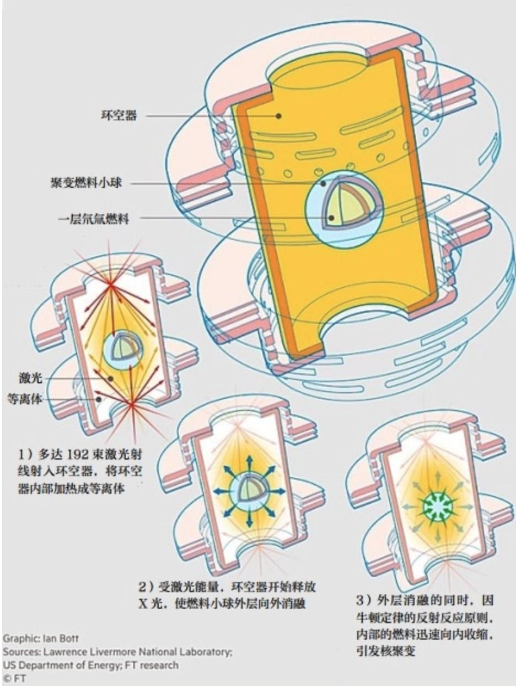
资料来源：吴西顺等《人类“终极能源”：可控核聚变》，自然资源科普与文化，地球科普网，
磁约束：根据《自然资源科普与文化》，磁约束指利用磁场把氘、氚等轻原子核和自由电子组成的超高温等离子体约束在有限空间内，让核聚变反应发生并释放能量。由于在核聚变高温下没有任何材料是固态的，俄国科学家于 1968 年首先提出用“托卡马克（Tokamak）”方法来约束核聚变。托卡马克是俄语中“磁场”“环形”“真空室”三个词词头的组合。这种磁约束的形状就像一个“甜甜圈”，用无形的磁场将等离子体束缚住而持续反应。托卡马克技术较为成熟，如位于英国的 JET 装置于 2021 年 12 月生产了 5 秒内持续提供 59 兆焦耳的能量。除了托卡马克，仿星器、磁镜、球形环、紧凑环、环箍缩等采用的也是磁约束方法。
图表 6：托卡马克装置示意图

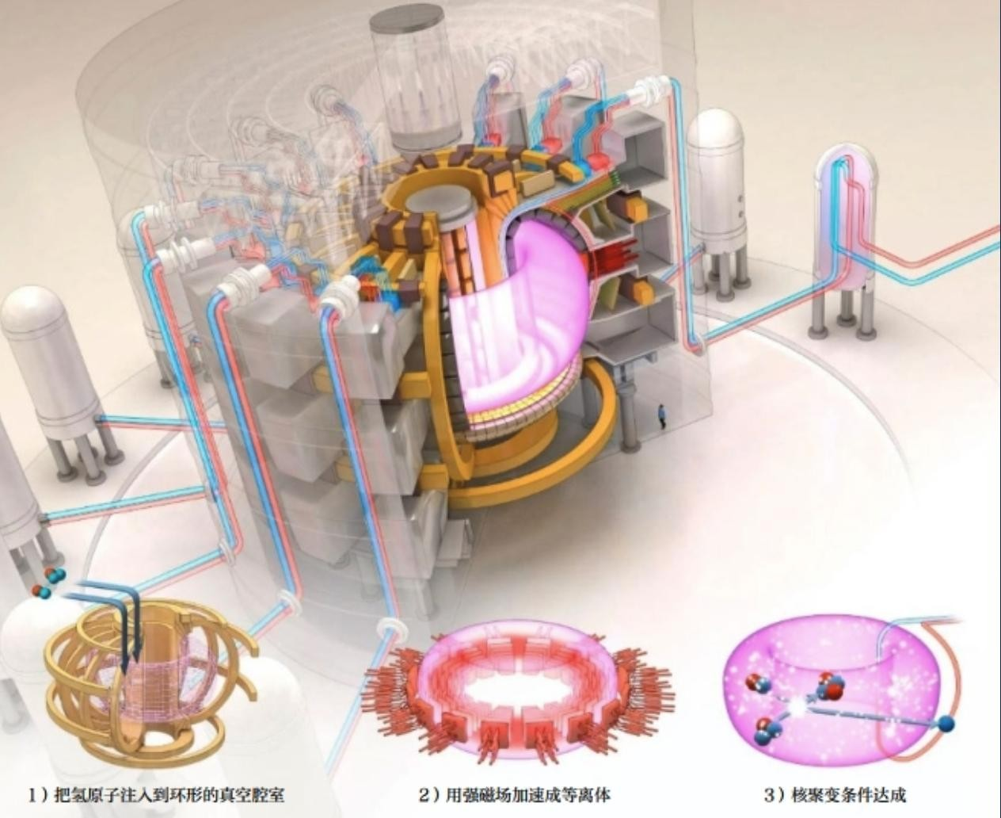

资料来源：吴西顺等《人类“终极能源”：可控核聚变》，自然资源科普与文化，地球科普网，

在磁约束领域，除托卡马克外仍有其他技术路线持续探索。仿星器的设计与托卡马克一样是将等离子体限制在一个密封的环形腔体内，但通过使用一组更复杂的外部线圈(蓝色)来控制
等离子体，从而消除了对环形腔体中循环电流的需求；场反转结构(FRC)是一种线性反应堆， 由于其结构的简单性，目标是实现更小的体积和更低的成本，该结构是由等离子枪从反应室的两端发射的两个更简单的漩涡合并而成的，从侧面加入燃料束使该结构保持高温并快速旋转，它拥有稳定的等离子体漩涡并与自己的内部电流和磁场结合在一起。
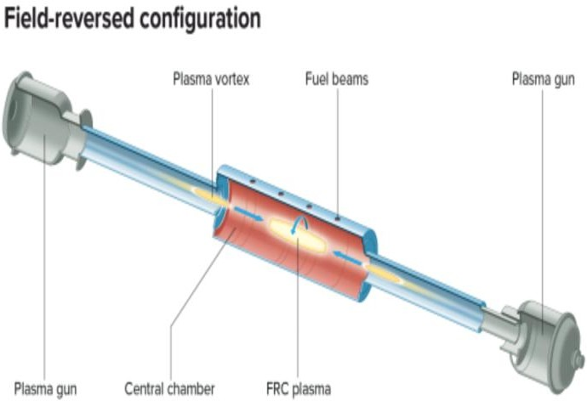图表 7：仿星器示意图 图表 8：场反转结构示意图
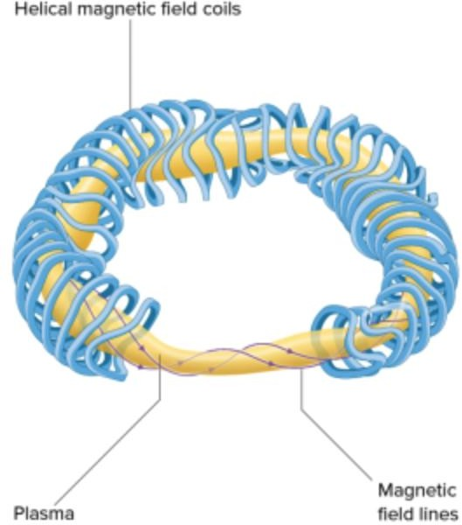

资料来源：中国物理学会期刊网， 资料来源：中国物理学会期刊网，

聚变裂变混合堆具备发展可能性。该结构是在聚变反应室外放置一层足够厚的由天然铀、铀
－238 或钍－232 组成的裂变包层，聚变产生的中子将在裂变包层生产钚－239 及铀－233，
并释放出裂变能。混合堆相较于快堆具有不需要初始装料、生产燃料速度快的优势，相较于

纯聚变堆也有更低的工程要求。
AI 技术有望助力于托卡马克的等离子体维持。核聚变过程中等离子体难以控制、容易撕裂， 根据 Jaemin Seo,Joseph Abbate 等《Avoiding fusion plasma tearing instability with deep reinforcement learning》，研究人员发现了一种用 AI 预测等离子体撕裂的方法，该 AI 控制
系统能够提前 300 毫秒预测，该报告已经登上 Nature。

三、国际可控核聚变加速推进，中国可控核聚变发展进入新时期

多国合作推进 ITER 项目，将建成世界最大托卡马克装置

    - ITER 是一个国际合作的托卡马克实验项目

可控核聚变研究耗资巨大、研究周期长，要求广泛的国际合作，ITER 应运而生。根据赵君煜《国际热核聚变实验堆 ITER 计划》一文，1985 年提出设计和建造国际热核聚变实验堆ITER 的倡议。根据中国科学院文章，2007 年 10 月核技术研究中心国际热核聚变实验堆
（ITER）组织在法国正式成立，标志着目前全球规模最大、影响最深远的国际重大科研合作协议正式启动。当前承担 ITER 计划的是美国、日本、欧盟、中国、俄罗斯、韩国和印度七方，将建设一个为验证全尺寸可控核聚变技术可行性的国际托卡马克实验堆。
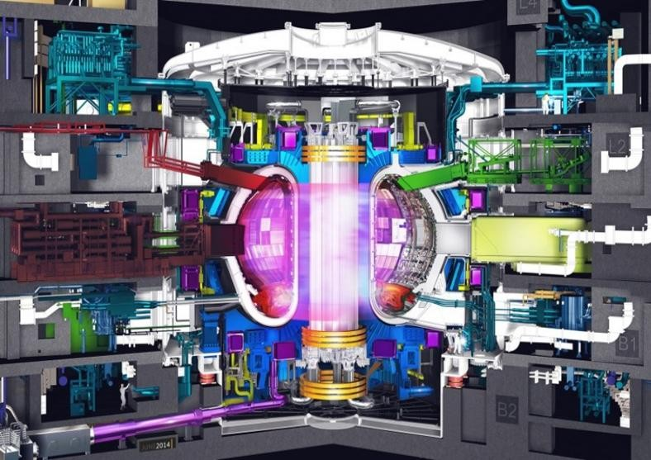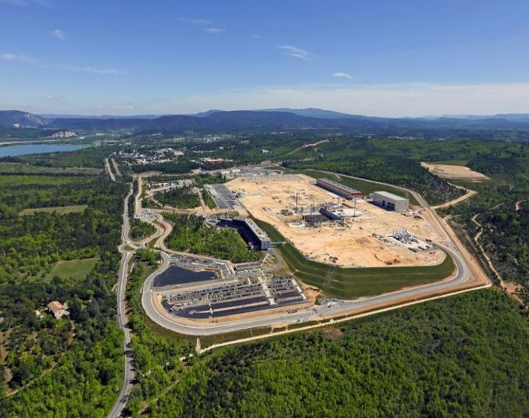图表 9：ITER 装置图 图表 10：ITER 现场准备工作

资料来源：ITER 官网， 资料来源：ITER 官网，

ITER 设立两阶段目标，探索可控聚变发电可能性

ITER 将分两阶段进行研究，为商用可控聚变堆提供重要依据。根据赵君煜《国际热核聚变实验堆 ITER 计划》一文，ITER 第一阶段的主要目标是建设一个能产生 5x105kW 聚变功率、能量增益大于 10（在其他参数不变的情况下，若运行电流为 17MA，则总聚变功率
700MW）、重复脉冲大于 500s 氘氚燃烧的托卡马克型实验聚变堆。ITER 的建造是受控热核聚变研究（包括等离子体物理和等离子体技术）的新阶段，并直接为设计托卡马克型商用聚变堆提供依据。同时 ITER 还考虑了可供探索进一步改进燃烧等离子体性能的可能途径， 并准备了多种控制燃烧等离子体的手段。ITER 第二阶段的目标是拉长可控核聚变持续时间， 实现更长脉冲或接近成为准稳态或稳态运行。
图表 11：ITER 主要典型参数

总聚变功率 | 500MW（70MW）
Q(聚变功率/加热功率) | ＞10
14MeV 中子平均负载 | 0.57MW/m2(0.58MW/m2)
每次燃烧时间 | ＞500s
等离子体大半径 | 6.2m
等离子体小半径 | 0.2m
等离子体电流 | 15MA（17MA）
小截面拉长比 | 1.7
等离子体中心磁场强度 | 5.3T
等离子体体积 | 837m3
等离子体表面积 | 678m2
加热及驱动电流总功率 | 73MW

资料来源：《国际热核聚变实验堆ITER 计划》赵君煜，中国科学院等离子体物理研究所，

ITER 将聚焦于探索可控核聚变发电可能性。根据澎湃新闻，ITER 任务包括探索新的加热方式与能量损失机制；使用超导磁体产生的强磁场改善等离子体的约束性能、探索等离子体密
度极限；研究高性能、长寿命的材料；探索可控核聚变堆的最佳化设计等。ITER 的使命是展示可控核聚变发电的可行性，并证明它可以不造成负面影响。它不是磁约束的商用聚变电站的原型，但是，它是迈向磁约束商用可控聚变电站必经的重要阶段之一。

ITER 建设为全球分工，中国承制多类零部件

各国政府及科技界的高度重视和支持 ITER 建设。目前项目的参与国达 35 个，其中中国、印度、日本、韩国、俄罗斯及美国分别承担 ITER 建设阶段费用的 9.1%，其中 90%将以设备的形式贡献，另外 10%则为现金贡献；东道方欧盟贡献金额达到 45%，包括部分 ITER 零
部件与系统的制造，以及几乎所有有关该科学研究的投资。
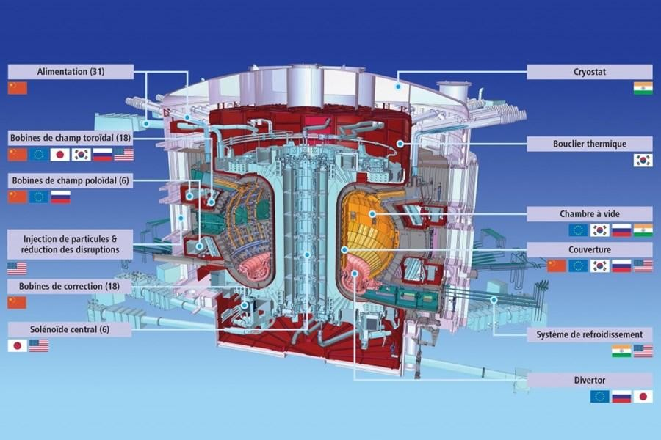
图表 12：ITER 组件建造分工

资料来源：ITER 官网，
ITER 装置的部件被拆分为 22 个采购包, 97 个子包。根据潘传红《国际热核实验反应堆 ITER

计划与未来核聚变能源》一文，据联合实施协定，ITER 真空室扇区的制造任务分别由欧盟
（7 个扇区）与韩国（2 个扇区）分担；中心螺旋管则由美国与日本合作完成；偏滤器的制造与测试则分给欧盟、俄罗斯与日本；印度与美国共同负责 ITER 的冷却水系统；包层系统将由中国、欧盟、韩国、俄罗斯及美国制造；最后，除印度之外的 ITER 计划六个成员方都将参与 ITER 磁体的生产。
中国承担了 12 个子包(分属 6 个采购包)的制造任务。预计研制费和加工费达 40 亿元人民币，涉及到的部件(材料)为: 磁体支撑、包层第一壁、包层屏蔽体、气体阀门箱和辉光放电清洗系统、修正场线圈、磁体引线、高压变电站设备、交-直流转换器、环向场磁体线圈导
体、极向场磁体线圈导体、传送车系统、诊断系统(中子通量测量、光学测量、朗缪尔探针) 等。
图表 13：ITER 装置及我国承制的部件示意图
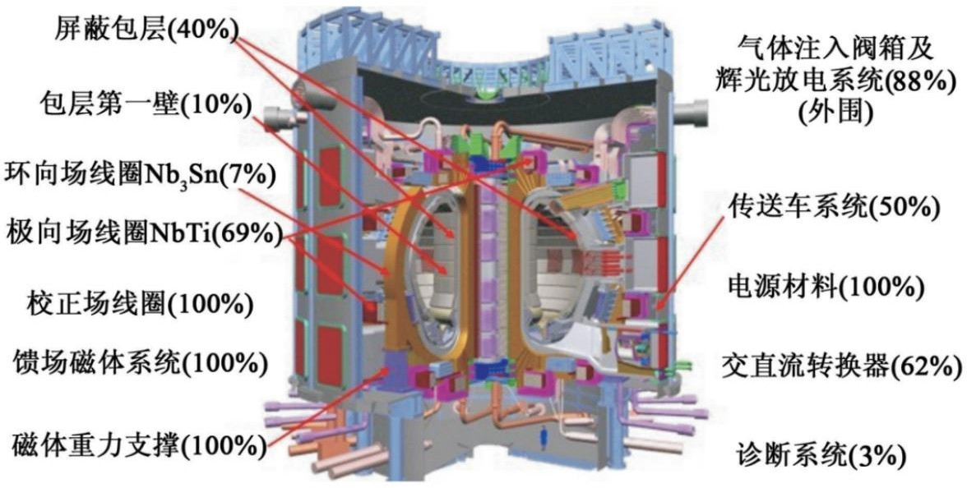

资料来源：《国际热核实验反应堆(ITER)计划与未来核聚变能源》潘传红，

ITER 成本中磁体最高，目前已进入实质建设阶段

根据《MIT 科技评论》，截至 2021 年 6 月，ITER 项目预估成本为 220 亿美元，其中磁体系统、容器内部件、建筑占比最高，分别达到 28%、17%、14%。在实际建造中，工厂总体成本（包括建筑成本和主机装置外的支持部件和附属系统）被大大低估，ITER 的预算也在逐年上升。根据核聚变发电厂 DEMO 的成本估算，制冷系统、容器内部件、磁体系统将分别占比 16%、15%、12%。

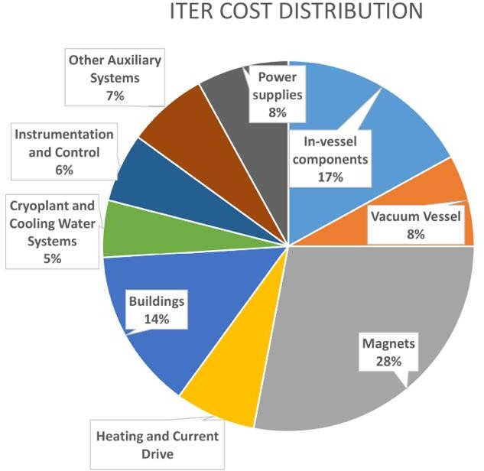
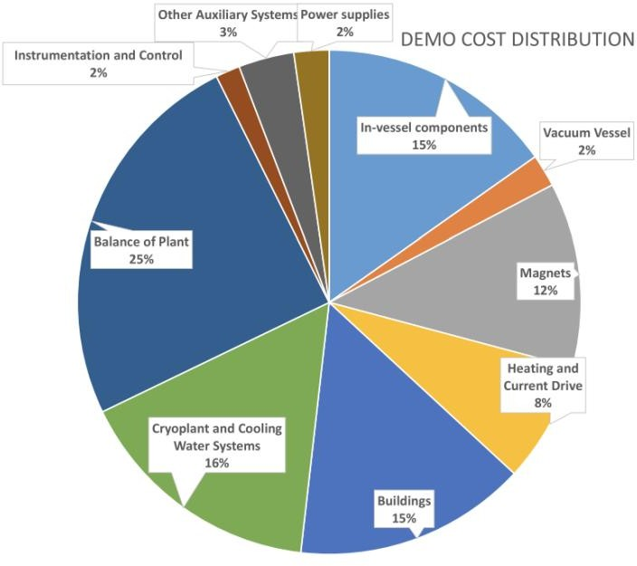
图表 14：ITER 成本拆分 图表 15：核聚变发电厂 DEMO 成本拆分

资料来源：《Superconductors for fusion: a roadmap》Neil Mitchell，
资料来源：《Superconductors for fusion: a roadmap》Neil Mitchell，

ITER 项目仍在稳步推进，目前已进入安装工程阶段：
1998 年，ITER 工程设计获批。
2006 年，ITER 项目被正式同意并被资助，预计 2008 年将开始建设，预计成本为 100 亿欧元
(128 亿美元)，并在十年后完成。
2013 年，ITER 被核算已有许多拖延和预算超支。
2015 年，ITER 项目审查得出结论，时间轴需要往后延长至少 6 年。
2016 年，伊朗原子能组织完成了伊朗参加 ITER 的初步工作。
2017 年，完成了低温容器底座和底部柱体的安装，为托卡马克的安装铺平了道路。至此，
ITER 已经完成了 65的工作。
2020 年 7 月 28 日，ITER 托卡马克装置安装工程启动。
2025 年 ITER 预计首次等离子体运行，2035 年开始氘-氚运行。

美国：NIF 实现能量净增益

2022 年 12 月，美国国家点火设施(NIF)首次实现了净能量增益——从核聚变反应中产生的
能量比其消耗的能量更多。实验向燃料靶输送了 2.05 兆焦耳能量，实现 3.15 兆焦耳的能量输出，首次证明了惯性约束聚变能的基本科学依据。2023 年 7 月 30 日，NIF 的聚变研究人员成功重复了 2022 年 12 月进行的核聚变实验，第二次实现的净能量增益比上一次实验获得的净能量更高。

图表 16：美国国家点火设施 (NIF)

以上内容仅为本文档的试下载部分，为可阅读页数的一半内容。如要下载或阅读全文，请访问：https://d.book118.com/786215240043010103

